Roteiro de estudos – Educação Infantil
Semana de 06 a 08 abril.

TURMAS: Berçário A e B
Professoras: Josiane, Jeane, Liamara e Natalia.
Atividades
Orientação de estudos
Atividades | 1- Atividade do coelho: colar algodão dentro do coelho deixando bem fofinho. Material : algodão e cola.  (Clique duas vezes em cima da imagem abaixo para abrir a atividade)  2- Atividade dos ovos: Vamos deixar os ovos de Páscoa bem bonitos colando pedacinhos de papeis coloridos, cada ovo com uma cor, azul, amarelo e vermelho, vamos pedir para a criança rasgar pedaços de papel crepom e em seguida colar dentro de cada ovo. Material: papel crepom ou outro tipo de papel da cor azul, amarelo, vermelho e cola.  (Clique duas vezes em cima da imagem abaixo para abrir a atividade)  3- Dobradura do coelho: em uma folha, desenhe o contorno da mão da criança em seguida recorte o molde recortando também o dedo do meio, depois dobre o dedo minguinho e o dedão para frente formando a cabeça do coelho, para terminar desenhe os olhos boca e nariz. Agora é só aproveitar o fantoche para cantar músicas e contar histórias de Páscoa. Segue imagens abaixo:  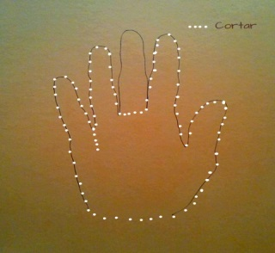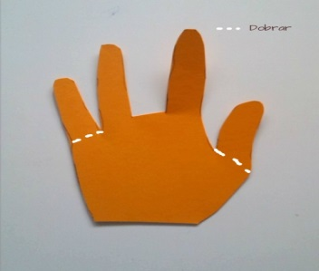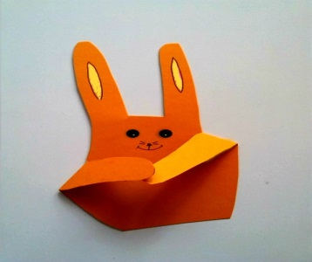  Artes:  Vamos fazer a cestinha do coelho !!!!!  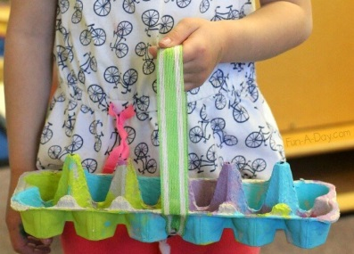  Material:  Grade de ovos, tinta guache, pincel, pedaço de tira ou tecido.  Realização da atividade:  Pinte bem colorido agrade de ovos, depois que secar prenda a tira de tecido nas laterais . Pronto !!! Agora vamos procurar as surpresas do coelho.
Sugestões complementares | Músicas de Páscoa :  https://www.youtube.com/watch?v=AvTJ4kfD_Z0  https://www.youtube.com/watch?v=0MgCp--OP98  https://www.youtube.com/watch?v=j3Nd3nbHp3E  https://www.youtube.com/watch?v=iIpZP24pSR0  Vídeos:  https://www.youtube.com/watch?v=1PT0f4bkzzI  https://www.youtube.com/watch?reload=9&v=YEIi7KTTX9k&feature=youtu.be  Sugestão de culinária:  RECEITA DE BRIGADEIRO SIMPLES  INGREDIENTES  - 1 COLHER DE SOPA - MANTEIGA OU MARGARINA  - 1 LATA DE LEITE CONDENSADO  - 4 COLHERES DE SOPA – CHOCOLATE EM PÓ  - 1 PACOTE DE CHOCOLATE GRANULADO  MODO DE FAZER  - Misture em uma panela a mantega o leite condensado e o chocolate em pó.  - Misture bem até ficar bem omogenio.  - Leve a panela em fogo baixo por uns 10 minutos ou ate começar a desgrudar do fundo da panela.  - Transfira para outro recepiente e leve a geladeira por três horas.  - Depois passe manteiga nas mãos, pegue o brigadeiro com uma colher de café e faça as bolinhas.  - Passe no chocolate granulado e coloque nas forminhas.  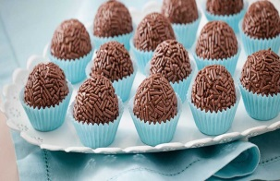  Brincadeiras:  Caça ao ninho do coelho  Espalhe vários pedacinhos de algodão pela casa e diga a criança que foi o coelho da Páscoa que passou pela casa, em seguida convide a criança para seguir os pedacinhos de algodão, procurando surpresas....  Esconda algumas surpresas (objetos, guloseimas...algo que a criança gosta ) pelo caminho de algodão.  É muito divertido as crianças iram amar!  Encaixe  Material: Palitos de picolé ou canudos coloridos, canetinha, tesoura ou estilete e caixa de ovos vazia.  Procedimento: Vire a caixa com a parte de baixo para cima pinte de acordo com as cores de palito ou canudo que tiver, faça cortes para criança conseguir introduzir o palito ou canudo.  Realização da atividade: Pegue um palito e nomeie conforme sua cor, questione a criança onde tem a mesma cor mostrando a caixa de ovos. Convide ela a encaixar o palito no espaço com a cor correspondente ao palito que esteja segurando.  Estimulando coordenação motora e cores.  Pescaria  Material: Bacia, peneira de tamanho médio ou grande, água, peixinhos de e.v.a ou objetos leves.  Procedimento: Colocar água e os objetos na bacia. ( Sugestão: corante alimentício azul para colorir a água)  Realização da atividade: Com a peneira brincar de pescar os objetos. Durante a brincadeira contar com a criança quantos objetos pescaram, nomear cada objeto e suas características ( cor, grande, pequeno, duro, mole, forma..)  